**CÁC CÂY THUỐC NAM GIẢI ĐỘC GAN DỄ TÌM**

Từ xưa, dân gian đã lưu truyền về việc sử dụng cây thuốc Nam giải độc gan và hỗ trợ điều trị bệnh lý gan mật. Nhưng liệu các cây thuốc Nam này thực sự có hiệu quả?

Gan là bộ phận quan trọng trong cơ thể, có chức năng lọc máu, thanh lọc cơ thể và bài tiết độc tố. Tuy nhiên, vì nhiều lý do khác nhau, lá gan của chúng ta dễ bị tổn thương và suy giảm chức năng. Để khắc phục những tổn thương này, chúng ta có thể sử dụng [thuốc giải độc gan](https://nhathuoclongchau.com.vn/thuc-pham-chuc-nang/chuc-nang-gan) từ các loại thảo dược trong cuộc sống. Dưới đây là tổng hợp 8 cây thuốc Nam giải độc gan hiệu quả mà bệnh nhân nên quan tâm.

## **1/ Nguyên nhân khiến gan bị nhiễm độc**

Gan là một cơ quan quan trọng trong cơ thể, có chức năng giải độc và lọc các chất độc hại ra khỏi cơ thể. Tuy nhiên, khi gan bị quá tải hoặc không thể hoạt động đúng cách, chức năng giải độc của gan bị suy giảm và dẫn đến sự tích tụ các chất độc hại trong cơ thể.

Các nguyên nhân khiến gan bị nhiễm độc bao gồm:

* Uống quá nhiều rượu, bia hoặc các loại đồ uống có cồn khác.
* Tiếp xúc với các chất độc hại như thuốc trừ sâu, hóa chất trong môi trường làm việc hoặc trong không khí ô nhiễm.
* Sử dụng các loại thuốc có tác dụng độc hại cho gan.
* Tiêu thụ quá nhiều chất béo và đồ ăn nhanh, đồ uống có ga.
* Môi trường sống và làm việc không lành mạnh, thiếu độ ẩm, không khí ô nhiễm, áp lực làm việc căng thẳng.
* Một số bệnh về gan như [viêm gan B](https://nhathuoclongchau.com.vn/benh/viem-gan-b-143.html), C, viêm loét đại tràng... cũng sẽ khiến gan bị nhiễm độc.

## **2/ Liệu có an toàn khi dùng phương pháp dân gian để giải độc gan?**

Một trong những cách giúp [giải độc gan](https://nhathuoclongchau.com.vn/bai-viet/giai-doc-gan-nhu-the-nao-cho-hieu-qua-ban-da-biet-chua-52594.html) hiệu quả là sử dụng cây thuốc Nam giải độc gan. Phương pháp này có thể giúp cải thiện hoạt động chức năng của gan nếu được sử dụng đúng liều lượng và cách dùng đúng cách.

Sự kết hợp giữa bác sĩ chuyên khoa và bác sĩ y học cổ truyền sẽ giúp chọn lựa phương pháp giải độc gan phù hợp với từng bệnh nhân. Tuy nhiên, nếu dùng không đúng cách hoặc quá lạm dụng có thể gây "phản tác dụng" xuất hiện các [biểu hiện sau khi uống thuốc giải độc gan](https://nhathuoclongchau.com.vn/bai-viet/cac-bieu-hien-sau-khi-uong-thuoc-giai-doc-gan-va-cach-khac-phuc.html), khiến cho gan làm việc quá sức, dễ suy yếu và nhiễm độc hơn.

Một số bệnh nhân có thói quen tự ý sử dụng các cây thuốc Nam để giải độc gan mà không có bằng chứng khoa học đầy đủ. Việc sử dụng các loại thuốc không đúng chỉ định của bác sĩ có thể gây ra tác dụng phụ, đi đôi với gánh nặng kinh tế cho bệnh nhân và gia đình. Do đó, việc sử dụng cây thuốc Nam giải độc gan cần được thực hiện dưới sự hướng dẫn của bác sĩ và theo đúng liều lượng và cách dùng được chỉ định.

## **3/ Các loại cây thuốc Nam giải độc gan hiệu quả**

Để giúp đảm bảo an toàn và mang lại hiệu quả trong việc sử dụng cây thuốc Nam giải độc gan, bạn cần có sự hướng dẫn và tư vấn điều trị từ các chuyên gia y học cổ truyền. Dưới đây là một số loại thảo dược có tác dụng hỗ trợ chức năng gan mà bạn có thể tham khảo:

### Kết quả hình ảnh cho atisôA/ Atiso

Được xem là thần dược của bệnh gan vì có tác dụng làm sạch các độc tố trong gan, làm mát gan giúp da rẻ mịn màng và hết mụn. Hoa atiso chứa nhiều taraxasterol và faradiol, là những chất có tác dụng ức chế viêm khá mạnh. Cao atiso có tác dụng bảo vệ gan, lợi mật, hạ cholesterol và được dùng trị viêm gan,[viêm túi mật](https://nhathuoclongchau.com.vn/benh/viem-tui-mat-409.html) hoặc chức năng của gan mật kém, [sỏi mật](https://nhathuoclongchau.com.vn/bai-viet/viem-soi-mat-la-gi-tai-sao-soi-mat-thuong-gay-nen-viem-tui-mat-54481.html).

### B/ Mã đề

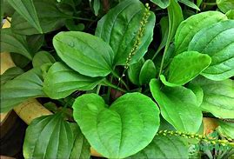Cây mã đề là loại cây được coi là "thần dược" bởi khả năng hút chất độc trong cơ thể. Cây này có vị ngọt và tính hàn, có tác dụng thanh nhiệt, giúp giải độc gan, làm sạch phong nhiệt tại các cơ quan như gan và thận, và giúp tiêu tắc nghẽn. Nhiều chất chống độc và bảo vệ gan hiệu quả được tìm thấy trong cây mã đề, nhờ vào hàm lượng aucubin.

Để dùng mã đề làm cây thuốc Nam giải độc gan hiệu quả, người ta thường sử dụng rau mã đề theo cách sau: Rửa sạch và cắt nhỏ rau mã đề, sau đó cho thịt lợn vào nồi nấu chín và cho rau mã đề vào nấu chung. Nêm nếm gia vị và tắt bếp. Thực hiện việc này tuần 3 lần và kiên trì trong 2 - 3 tuần để đạt được hiệu quả tốt nhất. Ngoài ra, cây mã đề cũng có thể được phơi khô và nấu thành nước uống giải khát.

Lưu ý, tuyệt đối không sử dụng rau mã đề cho các trường hợp phụ nữ đang mang thai và người thận kém, đặc biệt là người già.

### c/ Diếp cá

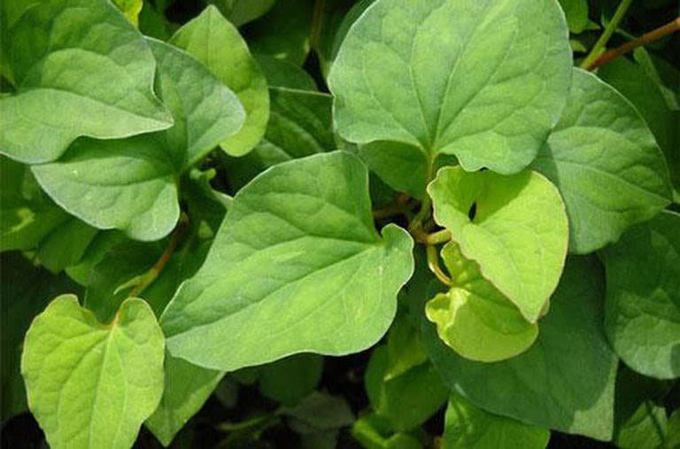Diếp cá là một loại cây thuốc Nam phổ biến ở Việt Nam. Lá của diếp cá có tính mát, chống viêm và giải độc. Chính vì vậy, diếp cá được đánh giá là cây thuốc Nam giải độc gan hiệu quả. Ngoài ra, diếp cá còn có tác dụng tốt trong việc giảm cholesterol, giảm đau bụng và tăng cường chức năng tiêu hóa.

### d/ Hoa cúc

Để giải độc gan và cải thiện sức khỏe, hoa cúc là một lựa chọn tuyệt vời. Với vị ngọt ngào và tính mát, hoa cúc có tác dụng thanh nhiệt giải độc và làm dịu căng thẳng thần kinh. Ngoài ra, nó còn có tác dụng phòng ngừa ung thư, tiêu độc, kháng khuẩn và hạ huyết áp.

Có thể kết hợp hoa cúc với các loại thảo dược khác như hoa kim ngân sắc, cam thảo có thể đem lại hiệu quả tốt hơn.

### Kết quả hình ảnh cho diệp hạ châue/ Diệp hạ châu

[Diệp hạ châu](https://nhathuoclongchau.com.vn/thanh-phan/diep-ha-chau) là một loại cây thuốc Nam có tính mát, có thể được sử dụng để giải độc gan, ngăn chặn quá trình phát triển của các loại virus như virus viêm gan B, C. Bên cạnh đó, loại cây này còn giúp làm giảm đau đầu, giảm đau bụng và tăng cường chức năng tiêu hóa. Nó cũng có tác dụng chống viêm và chống oxy hóa.

### f/ Cây nhọ nồi

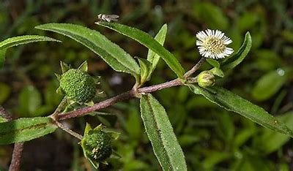Có tính hàn, vị ngọt và không chứa độc tính. Loại thảo dược này không chỉ có tác dụng chữa cảm sốt hiệu quả mà còn là vị thuốc bổ thận, mát gan rất lành tính. Cỏ nhọ nồi giúp thanh lọc cơ thể, hỗ trợ các chứng tâm thận nóng rất hiệu quả.

Bên cạnh đó, đây cũng là cây thuốc Nam giải độc gan hiệu quả, cải thiện chức năng gan cũng như chữa bệnh lý về gan hay triệu chứng vàng da. Cỏ nhọ nồi có thể được sắc [nước uống giải độc gan](https://nhathuoclongchau.com.vn/bai-viet/11-loai-nuoc-uong-giai-doc-gan-thanh-nhiet-cho-co-the.html) hoặc tán thành bột mịn rồi trộn với nước cơm để dùng.

### g/ Cà gai leo

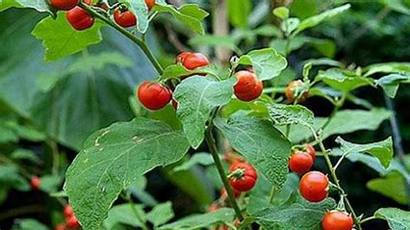Cây [cà gai leo](https://nhathuoclongchau.com.vn/thanh-phan/ca-gai-leo) có tác dụng tiêu độc, khi chế biến thành [trà giải độc gan](https://nhathuoclongchau.com.vn/bai-viet/trai-nghiem-top-4-tra-giai-doc-gan-phong-ngua-gan-nhiem-mo.html) có thể trị gan nóng và gan yếu. Các chất dinh dưỡng như các saponin steroid, solasodinon, flavonoid và glycoalkaloid có trong cây cà gai leo giúp hỗ trợ việc điều trị viêm gan vi rút, ngừa tăng trưởng khối u và ngăn chặn các chứng xơ vữa động mạch.

Cây cà gai leo còn được sử dụng rộng rãi trong y học dân gian để giải rượu và cải thiện các triệu chứng chướng bụng, vàng mắt vàng da, mệt mỏi và táo bón.

### h/ Cây nhân trần

Là một loại thảo mộc mọc hoang trên các vùng đồi, ruộng. Loại cây này có tác dụng tăng tiết mật và giải độc của gan, chống viêm và kháng khuẩn. Nước sắc nhân trần được dùng rộng rãi để chữa sốt, bệnh gan và hồi phục sức khỏe sau đẻ, kết hợp với quả dành dành để chữa bệnh viêm gan vàng da.

Việc sử dụng các [cây thuốc Nam giải độc gan](https://nhathuoclongchau.com.vn/bai-viet/diem-danh-8-cay-thuoc-nam-giai-doc-gan-hieu-qua-nhat.html) là một phương pháp tự nhiên, an toàn và hiệu quả. Tuy nhiên, trước khi sử dụng bất kỳ loại cây thuốc Nam nào, bạn nên tìm kiếm thông tin và tư vấn từ các chuyên gia y tế để đảm bảo an toàn và độ hiệu quả.

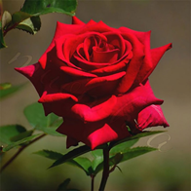 ***Chúc các bạn sinh hoạt, ăn uống lành mạnh để bảo vệ gan của mình .***